Урок «Звук и буква Д»

Smart я смогу дать характеристику звуку, знаю как пишется буква Д

У нас сейчас идет декада 3д, декада добрых дел, она идет в рамках года волонтерства. Волонтеры это те люди, которые просто так делают добро и помогают людям, животным природе.

Мы уже посадили дерево добра в нашем классе, представили в рисунках слово добро. Вы считаете только во время декады нужно делать добрые дела?

Добро пожаловать в исследовательское бюро «Добро». Сегодня на уроке мы будем исследователями. Подумайте, что делают исследователи (предположение детей)

**Слайд 1**

Да, исследователь должен наблюдать, задавать вопросы, отбирать нужный материал и работать по плану. Мы тоже будем сегодня работать по плану, а план зашифрован в слове добро.

Итак, приступаем к работе.

**Слайд 2**

Первая буква в слове ДОБРО буква Д (прикрепили к доске) это будет первый этап нашего исследования.

Что же она означает? Догадайся.

Прочитайте слова. Почему все эти слова на доске?

Что их еще объединяет?.....

Буква одинаковая, а звуки тоже одинаковые?

Так какова цель нашего урока, что мы будем исследовать?....

Строго следуя по плану, посмотрите на свой лист, мы сегодня будем наблюдать за звуком, исследовать букву, находить братьев, узнаем как звуки д дь работают в тексте. **(отключить слайд)**

Отправляемся в лабораторию звуков. Даем хар-ку звука, эмпатия 1 человек.

**Слайд 3 проверка!**

**Игра, твердый-мягкий с.60**

**Слайд 4**

Возвращаемся к нашему помощнику к слову ДОБРО. Следующая буква О – Образ. (на доску)

Звуки невидимки, мы их слышим, но невидим, у любого звука есть буква.

В давние времена каждая буква имела другое имя, например АЗ, БУКИ, ВЕДИ, ГЛАГОЛЬ, а буква Д называлась ДОБРО и еще с тех времен повелось, что слова в которых есть буква Д, имеет смысл –дух, душа, друг, добро.

На что похожа буква Д, напечатайте.

**Слайд 5**

А теперь исследуем письменную букву д, понаблюдайте, элементы каких букв прячутся в букве д. Пропишите.

**Слайд 6**

Возвращаемся к нашему плану, следующая буква Б, что означает БРАТЬЯ.

Прочитаем предложения. Какие слова произносятся одинаково, но пишутся по-разному? (КОД-КОТ)

Какие буквы в этих словах можно назвать братьями? ДТ

Давайте произнесем звук д, уменьшим голос и произнесем звук т.

Чем они похожи, чем отличаются? ( работа со звуками, произносим!)

Такие звуки называются парными, т.е. братьями.

**(стих)**

**ЭМПАТИЯ**

В рабочем листе пары слов, вставьте букву, понаблюдайте, что произошло, какие слова вам непонятны? **Слайд 7**

**Слайд 8**

Следующее слово в слове ДОБРО буква Р, что означает работа нашего звука.

Прослушайте звук. Вы его узнали? Это речевой звук? Давайте прочитаем чистоговорку. Какой звук повторяется в этой чистоговорке многократно.

Могут ли речевые звуки передать неречевые звуки, например, шум леса , стук дятла…

Получилось ли у автора передать в этой чистоговорке стук дятла? Какой звук нам в этом помог. Этот прием называется звукопись.

Иногда, авторы, чтобы передать настроение текста, эмоции, звучание использует повторение одного и того же звука.

**Слайд 9**

Следующая буква О – Обобщение.

Устали, много работали, чтобы восстановить силы нам необходимы витамины, а вы знаете, что есть полезный витамин Д? Он очень необходим нашему организму.

В начале урока мы ставили цель: Я смогу дать характеристику звуку и смогу написать строчную букву, пришло время доказать, что мы цели достигли.

Переверните дневничок дружных деятелей и давайте выполним задание, на каждой «витаминке» есть правильный и неправильный ответ, обведите правильный ответ.

Итог.

Итак, наше исследование подошло к концу, давайте еще раз проговорим, какое слово помогло нам справиться с такой сложной работой? (ДОБРО)

Слово добро нам помогло, но нет конца добрым делам и слово добро нам поможет в изучении других звуков.

|  |  |
| --- | --- |
| **д** | **Дневничок дружных деятелей.**  **Догадайся, что за звук?**  https://ds04.infourok.ru/uploads/ex/03d3/001316a2-cc1d10ea/hello_html_6b262c48.png |
| **о** | **«дэ»**  До 1917 года называлась **«добро»**  **Образ-буква.**  img41.jpgimg35.jpg  http://pictures.ucoz.ru/_ph/3/2/873839634.pnghttp://stranamasterov.ru/img4/i2011/07/30/d.jpg    Алфавит для дошкольников распечатать |
| **б** | **Братья.**  **Для входа в игру нужен код.**  **У нас в квартире живёт рыжий кот.**  https://ds02.infourok.ru/uploads/ex/0f71/0003cc78-c9d1c664/hello_html_m1e28b79.png  **_има**  **_ом**  **_ина**  **_оска**  https://ds02.infourok.ru/uploads/ex/0f71/0003cc78-c9d1c664/hello_html_m1e28b79.png  **Дима -**  **дом -**  **Дина -**  **доска -** |
| **р** | **Работа в предложении(звукопись)**  Дятел дерево долбил,  Добро дереву дарил,  Да-да-да, до-до-до Будет дереву добро!  Буква Д — Заюшка |
| **о** | Аптека Бутылка Лекарств Таблетки Лекарство Черно Белые Капсулы Векторная Иллюстрация — стоковый векторКартинка Черно-белая Солнышко  **Обобщение.**  **Витамин Д.** |

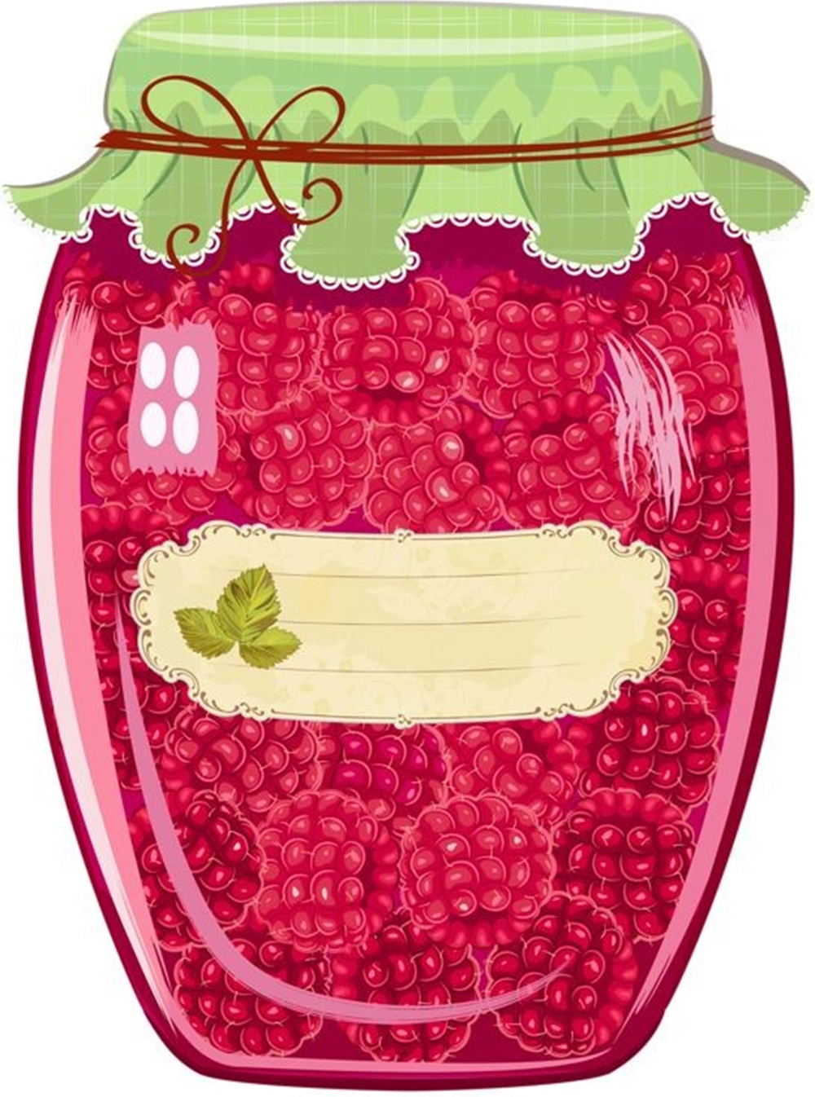

**Напиши письменную**

**букву д**

**______________**